四川中衡检测技术有限公司
报告书信息网上公示内容填报表 ZLJL/43-01
报告书名称 | 四川鑫致越环保科技有限责任公司职业病危害定期检测
用人单位名称 | 四川鑫致越环保科技  有限责任公司 |  | 联系人 | 李老师
用人单位地址 | 四川省德阳市什邡市马祖镇万缘村十八组
技术服务项目组成员 | 曾涛、吴家吉、连浩
现场调查人员 | 曾涛、连浩 | 现场调查时间  及照片 | 2023.  12.14 | 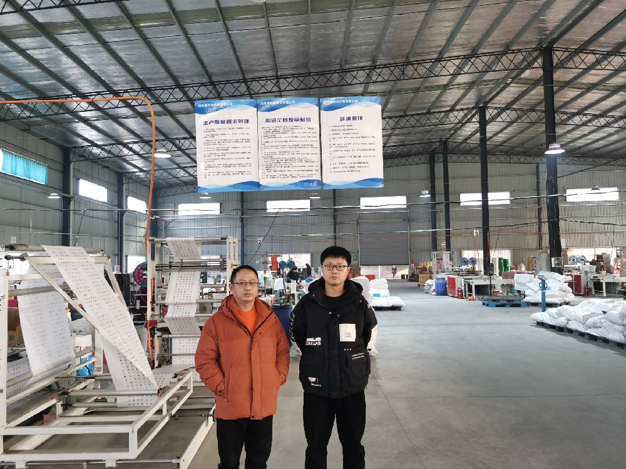
现场采样人员 | 吴家吉、  连浩 | 现场采样时间  及照片 | 2023.  12.19 | 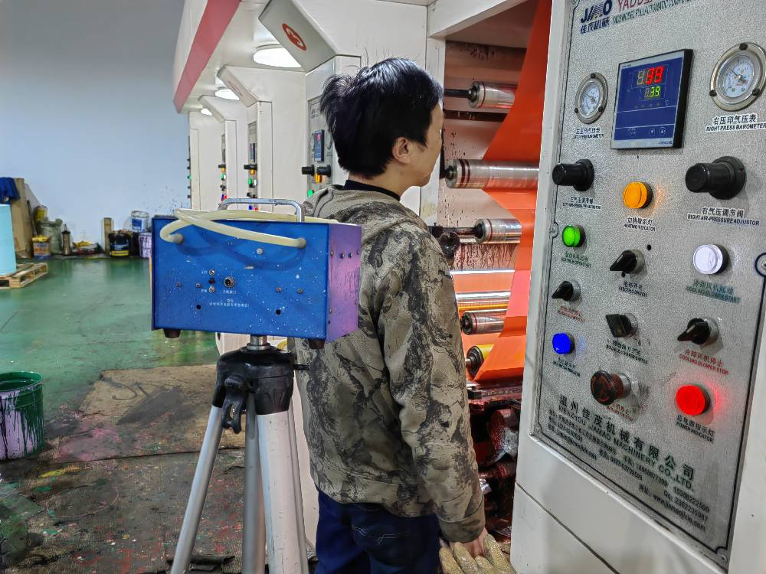
现场检测人员 | 吴家吉、  连浩 | 现场检测时间  及照片 | 2023.  12.19
用人单位陪同人员 | 李老师

